Metodos abstractos

Un método es abstracto porque cuando se hereda tiene un funcionamiento diferente en las clases que heredan, por ejemplo el dameNombre NO es abstracto porque funciona igual en un director que un alumno, sin embargo la clase dameDescripcion funciona diferente entre el Alumno y el director

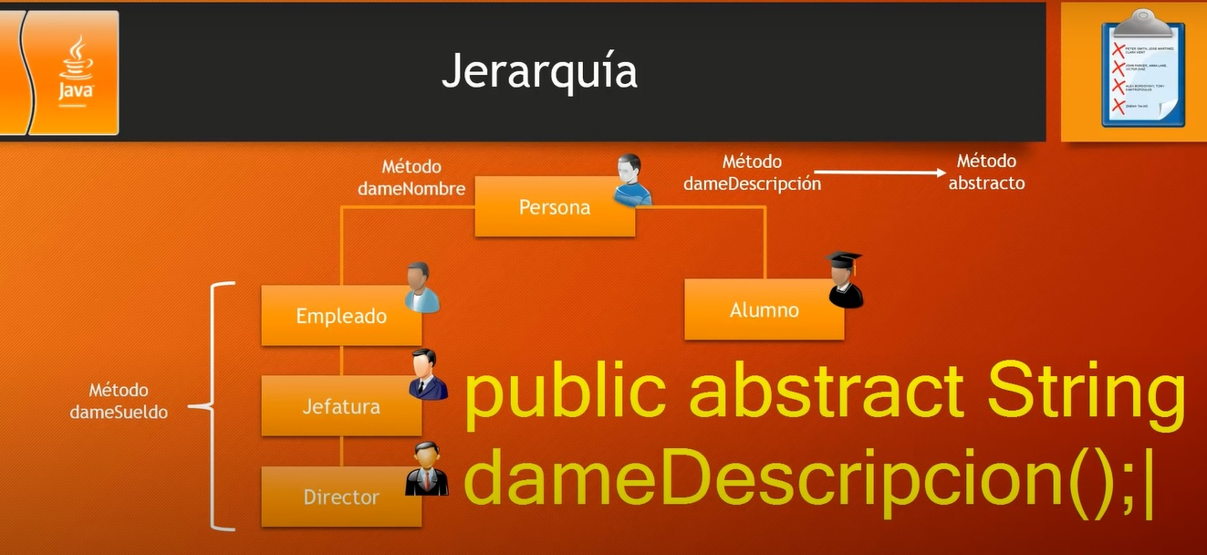

Si un método es abstracto debe definir la clase como abstracta.

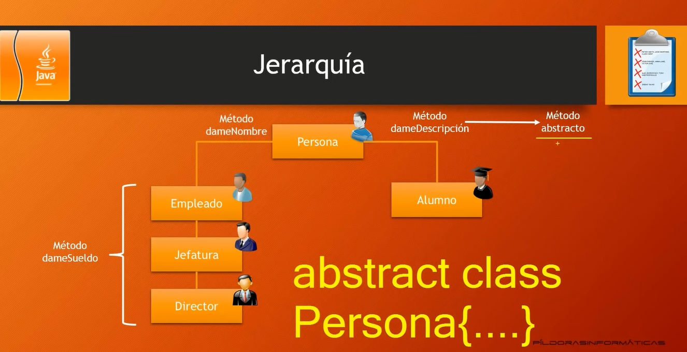

Ejemplo de clase y método abstracto

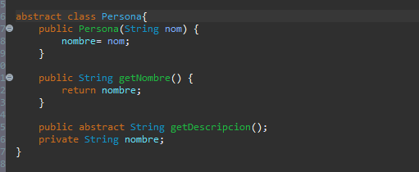

El método solo se describe no se construye



En las subclases si se crea:

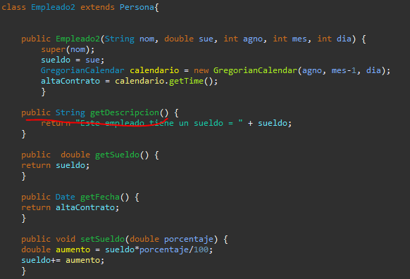

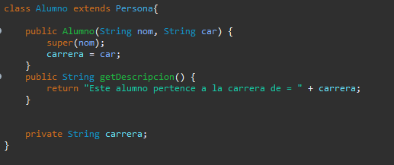

Ahora asi se aplica:

